**CONVERTIDOR DE REPORTES CONFIGURABLES**

**HERRAMIENTA ADMINISTRATIVA CONFIGURABLE VER. 13.01.0Alx**

Se presenta una incompatibilidad de estructura con los reportes configurados de versiones anteriores y esta nueva Alx. Por lo tanto, es necesario ejecutar estos pasos bien sencillos para actualizar los reportes.

Paso 1: Copiar los archivos adjuntos con este boletín: *DecodeReport.Exe* y *EncodeReport.Exe* en la carpeta donde estén los reportes configurados (Por Defecto *C:\a2Softway\Empre001\REPORTS*). Debería verse algo como lo que se muestra en la siguiente figura.

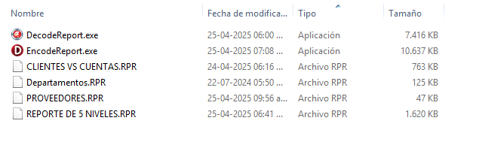

Paso 2: Ejecutar el Programa **DecodeReport**.

Paso 3: Ejecutar el Programa **EncodeReport**.

Nota: En esa misma ubicación encontrará una carpeta con el nombre **ReportAlexandria**, con los reportes listos para trabajar en la versión **Alx.**

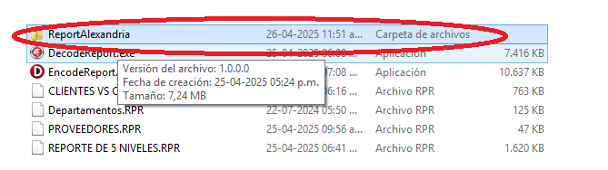

Paso 4: Sustituir los informes en *\Empre001\REPORTS*

Nota: El convertidor **solo debe ejecutarse (1) una vez** sobre los reportes.